Фольклорная основа русских литературных сказок об «игоше».

Записи «народных суеверий» в России были сделаны главным образом в 19 веке и в начале 20 столетия. Тогда же появилась настоящая фольклористика и массово стали появляться произведения, основанные на фольклорном материале.Особенно привлекала внимание писателей христианизированная народная культура, сохранившая черты язычества.
Здесь речь пойдет не о языческих богах, в которых потихоньку продолжали верить русские люди. Но — о «тёмной» или «нечистой» силе, которая очень неоднородна по своему составу: например, по степени злого или доброго начала, которое в ней содержится. Некоторые «существа» могут лучше охарактеризовать русский быт или народную культуру, чем даже высшие представители божественного пантеона.
Одной из самых таинственных «тварей» народного сознания был так называемый «игоша».
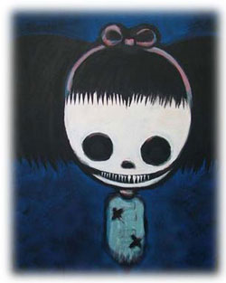
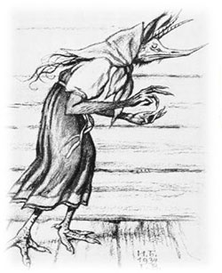
Сведений о нем очень мало... В фольклорных произведениях это слово везде пишется с маленькой буквы, то есть не является именем существа. Хотя — как мы увидим — проблема имени в этом случае очень существенна. Так в народной сказке «Про грешную дочь» мы узнаем,что игошей, в частности, называют нежеланного младенца, которого мать пыталась вытравить, и который умер, не успев получить крещения. После смерти такие «игоши» скребутся под окошками, кричат «жалкими голосками», всячески стараются привлечь к себе внимание и надрывают сердце согрешившей матери. Они — по народным поверьям — требуют себе имени и креста. В упомянутой сказке родители согрешившей девушки, услышав стенания привидения, спрашивают с удивлением , мол, к нам-то чего «игоша повадился»? Их удивление объясняется не самим фактом существования «игоши», а тем, что они еще не знают о грехе дочери. По народным поверьям, мать в таком случае должна крикнуть в окошко имя игоши и перекрестить ночную тьму — тогда привидение больше не появится! Но горе матери, если она перепутает или не знает пол выкидыша — и назовет неподходящее имя — тогда игоша целый век кричать-плакать по ночам будет. В упомянутой сказке мать родила семимесячного ребенка, мальчика, и поэтому без сомнения выкрикнула мужское имя - «Егорушка», созвучное с «игошей». Думается, что в народном сознании важен был сам факт выкрикивания, обнародования греха. Тем самым мать вынуждена была рассказать людям о проступке и покаяться. Некоторые героини уходили затем в монастырь, грех замаливать
Само звучание слова «игоша» вызывает у исследователей ассоциации с разными человеческими именами, по преимуществу, мужскими, хотя «игошей» может быть и девочка, если она, конечно, не превратится в кикимору... На наш взгляд, наиболее убедительна версия происхождения этого названия от латинских слов «ignatus» - нерожденный и «ignotus» - неизвестный. Так возникло имя «Игнатий», производными от которого стали народные имена «Игнат», «Игоня» и «Игоша».
Встречающиеся имена, по звучанию напоминающие «игошу», - Егорушка, Игорь и так далее изредка связывают с древнескандинавскими корнями со значением «воинственный» и с древнерусским «игом». Но эти значения в гораздо меньшей степени характеризуют жалкое несчастное существо, которое фигурирует в русском фольклоре. Напомним, что чаще всего игоша представляется безруким, безногим тоскующим маленьким человечком.

Есть и еще версия происхождения «игош». Если злобная кикимора крадет младенца совсем маленьким, то даже желанного ребенка она может воспитать злобным пакостником, и тогда в народе его будут звать «игошей», так сказать, «по делам его».

В сказке А.Н. Толстого «Кикимора» нечистая сила крадет девочку Дуничку и хочет воспитать вместе с остальными «игошами».В этой сказке сидит на болоте кикимора, «на каждой руке ее по пяти большеголовых младенцев — игошей». Кормит кикимора малышей волчьими ягодами, и младенцы, те, которые привыкли, «едят, ничего, - не давятся». Здесь следует напомнить, что кикиморы по народной мифологии могут обитать либо в лесу, либо в доме. Домашняя кикимора любит пользоваться прялкой, которую забыли благословить, и путать пряжу хозяйке, пугает детей и подростков, вредит мужчинам (мужчин она особенно не любит). Только если кикимора — жена домового, то она может быть более доброй, и в этом случае иногда даже помогает женщинам по хозяйству. Но вернемся к сказке А.Н. Толстого «Кикимора».
За желанным ребенком, естественно, приходит спаситель, в данном произведении - сестра Дунички. Кикимора сразу перепугалась, «игоши рассыпались по траве, ревут поросячьими голосами, дрыгаются. Вот пакость!» Положительной героине помогает крик петуха — наступление утра, и «смешливый старичок леший», которому Моря по дороге оказала услугу.
Как видим, «игошей» могла стать и девочка, если бы оказалась никому не нужной. Хотя могла Дуничка стать и кикиморой. Чаще всего в кикимору по поверью превращаются девочки, проклятые матерью в утробе или в младенчестве до крещения, а также некрещеные дети. То есть причины возникновения этих « нечистых существ» те же, что и у игош. В мифологическом словаре об «игоше» говорится именно как о существе « неполном» - (поэтому он и изображается без рук, без ног), тоже обычно проклятом своими родителями. Отсюда — злобность и мстительность этих странных «человечков». Если умершего или мертворожденного младенца закопали около дома, то он чаще всего и «ходит» где-то неподалеку, просится в дом. А если младенца после смерти спрятали в избе, в подполье, то оно, это существо, ходит по избе, пристает к детям, делает всякие пакости. Предлагается в таком случае отвести «домашнему игоше» свое место, особенно важно — за столом, ставить ему отдельную тарелку с пищей, класть рядом ложку и кусок хлеба. Тогда «игоша» успокаивается, чувствуя себя «своим», принятым в семью.
В этом случае «игоша» начинает сближаться по функции с другим представителем «нечистой силы» - Домовым. Вот Домовому обычно выделяют лучшее место в избе, где-то возле печки. В доме это существо выполняет роль доброго сторожа — охраняет и людей, и скотину, и птицу. Он предупреждает об опасностях и, вообще, старается, чтобы все в доме было благополучно. Перед несчастьем он появляется и подает знаки, понятные только хозяевам, — и горе обходит избу стороной. Он любит лошадей и часто по ночам навещает их в конюшне. Любимую лошадку он холит,чистит, подсыпает ей овса, заплетает у нее на хвосте и в гриве косички. Домовые тоже бывают разные: одни более добрые, другие более проказливые. Однако шутки Домового - безобидны. Он любит дурить и забавляться — от скуки и по своему веселому нраву. То в Домовом преобладают черты мудрого старца, то - маленького ребенка, но это «свое, родное» существо, поэтому народ оставляет его облик полноценным, с руками и ногами...
Самым известным произведением с использованием «игоши» в качестве заглавного героя была сказка писателя 19 века Владимира Одоевцева « Игоша», входящая в сборник «Пестрые сказки с красным словцом».
Историю об Игоше здесь рассказывает маленький мальчик, которому, несмотря на любовь домочадцев, видимо, не хватает друга. Попадает Игоша в этот дом по шутливому приглашению отца рассказчика, который, в свою очередь, услышал об этом существе от извозчиков. Мужики отзываются об этом существе неоднозначно. Сообщают, что это сынок земляка, «летось» мальчонка помер, не успев попа дождаться. Говорят, что вообще -то этот Игоша - «малый добрый», помогает им с лошадьми управляться, но если ему за столом его порцию забудешь положить, то проказничать станет. Как видим, здесь простые люди приписали Игоше и черты домовенка. Лишенный суеверий «барин», тут и пошути, что, мол, заберу-ка я вашего Игошу с собой и «если хорошо мне послужит, то у меня ему славное житье будет, я ему , пожалуй, и харчевые назначу». Тут к нему Игоша и привязался, и сразу начал вредить помаленьку.
Увидеть его сумел только ребенок, и сразу испытал чувство жалости к «мальчику», ведь перед ним возник маленький человечек, у которого «глаза горели как угольки», не было ни рук , ни ног, а прыгал он всем туловищем. Но первое, что сделал Игоша — начал безобразничать: схватил зубами салфетку и потянул ее , как собачонка. На салфетке были дорогие новые игрушки, которые упали и разбились. Затем рассказчик услышал Игошу, который на протяжении одной фразы несколько раз «менял голос» - то жалобно причитал, то говорил густым устрашающим басом... Выяснилось, что существо обижено на всю эту семью за то, что ему не подарили «валежек», и у него, дескать, пальчики мерзнут. Чуть не заплакал добрый мальчик от жалости, но вскоре сообразил, что у лгунишки нет ни рук, ни ног — откуда же пальчики?
За разбитые игрушки и рассказ о том, что сделал «игоша», на первый раз героя простили, даже отец отдал «дружку» свои «валежки», хотя , конечно,принял все это за отговорку. Но Игоша не угомонился. Опять много чего попортил — и потребовал сапоги, а когда мальчика наказали и поставили в угол, то стал его смешить, выталкивать головой из угла, чтобы отец окончательно рассердился за непослушание. Много чего рассказчику пришлось претерпеть из-за несносного малыша: и к стулу его привязывали, и в пустую комнату сажали... Наконец, рассказчик всерьез рассердился на Игошу и пожелал от него избавиться. И вот тогда это проказливое существо чуть ли не обиделось, сообщило, что оно столько всего делает — ломает, бьет, портит, а малыш все почему-то недоволен. И решил Игоша уйти к другому хозяину, пообещав, что он тому еще больше вреда сделает и, авось, новый хозяин его больше полюбит и будет «благодарнее»...
В таком финале, безусловно, чувствуется авторская ирония, но самой любопытной оказывается последняя фраза рассказчика: «И жаль мне его стало»... Очевидно, речь здесь идет не только о сострадании к бедному инвалидику, но герою жалко стало с ним расставаться! Можно, конечно, вспомнить о Карлсоне, который тоже досаждал Малышу, «подставлял» его, но ребенок продолжал ждать это чудо с пропеллером, чтобы вместе устраивать проказы, на которые в одиночку Малыш ни за что бы не решился. Но Карлсон — герой литературный, ему нет прямых аналогов в фольклоре, этот человечек жизнерадостный и осязаемый, пухленький обжора и озорник. Для ребенка он в каком-то смысле оказывается даже «лучше собаки», о которой мечтал Малыш.
Но Игоша — это существо совсем другого порядка, он пришел из страшных народных сказок, причем «страшилки» эти предназначались не только для малышей, но и для женщин, «предавшихся греху». Младенец, БЕЗ рук, БЕЗ ног, БЕЗ имени, НЕжеланный для родителей, ДО крещения умерший... Он — Ничто, которое хочет хоть как-то проявиться и воплотиться, утвердить себя в этом мире хотя бы через пакости — злобное, мстительное, несчастное существо, которое ждет благодарности за злые поступки, потому что он умер раньше, чем понял разницу между добром и злом.
Некоторые исследователи даже усматривают в безрукости и безногости «игош» — отражение «змеиной» природы этого существа. Тем удивительнее, что, по мнению В.Одоевцева, даже этот «нечистый дух» заслуживает сострадания... Может быть, еще чуть- чуть и стал бы Игоша домовенком, а это совсем, совсем другая история...
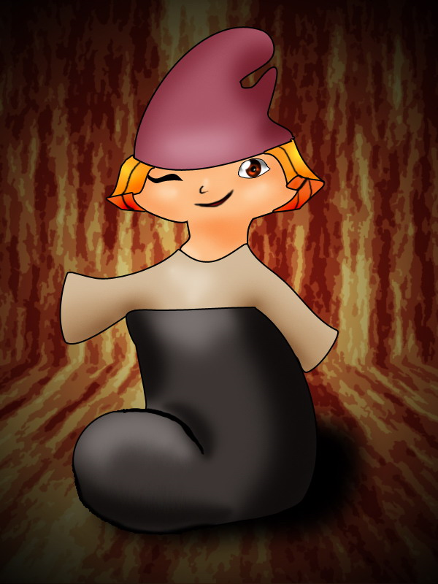
Современные иллюстраторы русских литературных сказок и дети, читающие эти произведения, часто совсем уже забывают о страшной природе «игош» - и изображают его лукавым постреленком, жизнерадостным, несмотря на свою физическую неполноценность. С таким, конечно, захотел бы играть любой одинокий ребенок, но только это уже не «игоша»...

